PROPOZYCJE Z JĘZYKA ANGIELSKIEGO GRUPY STARSZE

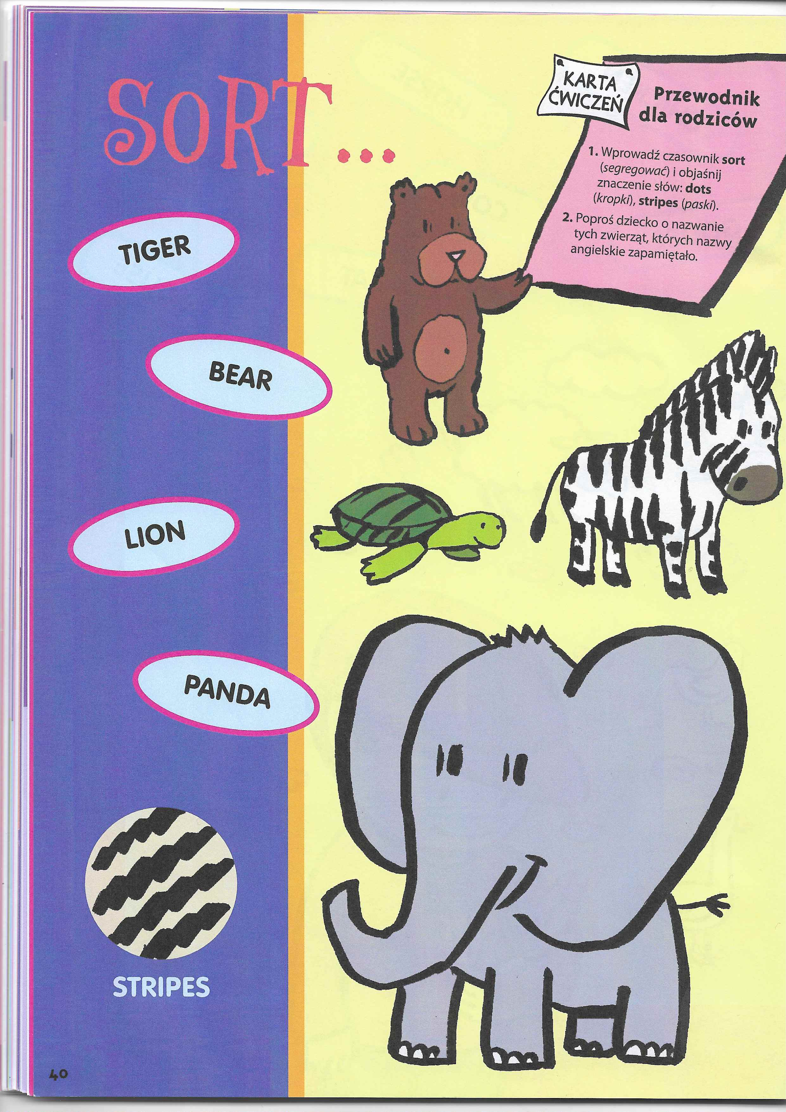

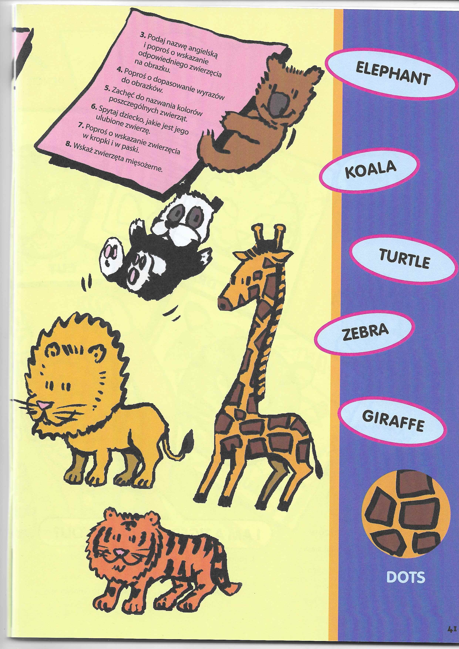

PROPOZYCJE ZABAW

Zaśpiewajcie piosenkę
1.„Hello Hello! Can You Clap Your Hands?”, aby miło spędzić dzień. Piosenkę znajdziecie tutaj https://www.youtube.com/watch?v=fN1Cyr0ZK9M

- „How’s the weather? – jaką mamy dzisiaj pogodę? – posłuchaj i spróbuj pokazać gestem pogodę oraz zaśpiewać https://www.youtube.com/watch?v=rD6FRDd9Hew

3. „We all fall down '' - W tej zabawie będziesz:
- „walking”- spacerować
- „galloping” – galopować jak konik
- „tiptoe” – chodzić na palcach
- „sleep” - spać
- „wake up” – budzić się
- „hopping” - podskakiwać
- „twirling” – kręcić się
- oraz „fall down” – upadać.
Zabawę znajdziesz tutaj: https://www.youtube.com/watch?v=JRMAptlBgTk

